DECLARACIÓN RESPONSABLE [OBJETO DECLARACIÓN]
[NOMBRE Y APELLIDOS], con [DNI / pasaporte / documento de identificación] nº: [nº DNI] y correo electrónico a efectos de notificaciones: [correo electrónico]

DECLARO:

[localidad], a [día] de [mes] de [año]

[firma]
[nombre y apellidos]

Información básica sobre protección de sus datos personales aportados
Responsable: | UNIVERSIDAD DE GRANADA
Legitimación: | La Universidad de Granada se encuentra legitimada para el tratamiento de sus datos por ser necesario para el cumplimiento de una obligación legal aplicable al responsable del tratamiento. art. 6.1.c) del Reglamento General de Protección de Datos
Finalidad: | Gestionar su declaración responsable
Destinatarios: | No se prevén comunicaciones de datos
Derechos: | Tiene derecho a solicitar el acceso, oposición, rectificación, supresión o limitación del tratamiento de sus datos, tal y como se explica en la información adicional. | 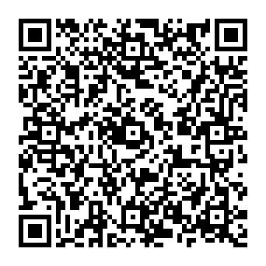
Información adicional: | Puede consultar la información adicional y detallada sobre protección de datos en el siguiente enlace: Secretaría General > CLAUSULAS INFORMATIVAS SOBRE PROTECCIÓN DE DATOS | Universidad de Granada (ugr.es)

